РЕКОМЕНДАЦИИ ПО ВЫБОРУ ПОРОД КРУПНОГО РОГАТОГО СКОТА ДЛЯ РАЗВЕДЕНИЯ В КФХ И ЛПХ ТОМСКОЙ ОБЛАСТИ

ПОРОДЫ МЯСНОГО НАПРАВЛЕНИЯ ПРОДУКТИВНОСТИ
- ГЕРЕФОРДСКАЯ
Масть герефордского скота красная, разных оттенков; голова, подгрудок, нижняя часть брюха и конечностей, а также кисть хвоста белые. Носовое зеркало розовое. Свойственные герефордскому скоту белоголовость и белая окраска брюха довольно устойчиво передаются по наследству при скрещивании его с другими породами. Животные этой породы имеют типичную для мясного скота прямоугольную форму телосложения; голова небольшая, широкая; подгрудок хорошо развит и слегка выдается вперед.
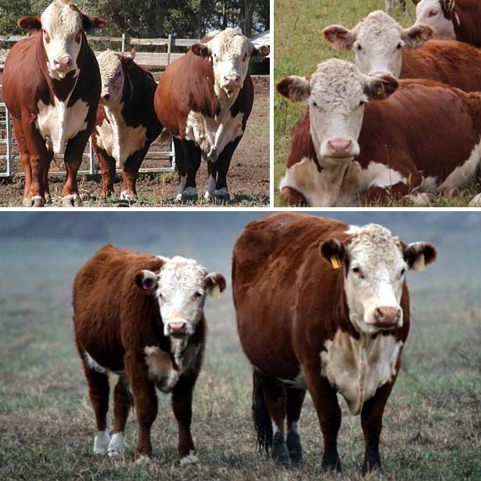
Высота в холке у коров 124-126 см; передняя и задняя части туловища хорошо развиты; грудь глубокая (68-72 см) и широкая (48-50 см); косая длина туловища равна 152-158 см; спина и поясница широкие, короткие; зад широкий, прямой, с хорошо развитой мускулатурой; кожа тонкая, эластичная, покрытая нежным волосом; рога длинные, толстые. При рождении телки весят 25-28 кг, бычки 28-34 кг. В возрасте 6 месяцев молодняк достигает живой массы 170-180 кг, а к 8-месячному возрасту -- 200-230 кг.
В возрасте 18 месяцев живая масса телок достигает 360-400 кг, бычков 450-500 кг. полновозрастные коровы -- 500-540 кг, быки -- 800-900 кг; некоторые коровы имеют массу до 750 кг, а быки до 1200 кг. Герефордский скот имеет высокие мясные качества и отличается большой скоростью роста.
Животные способны длительное время увеличивать живую массу без чрезмерного отложения жира. При интенсивном выращивании бычки имеют серднесуточные приросты 1000-1200 г. и к 12-месячному возрасту достигают массы 400 кг, при убойном выходе 60-70%.. Мясо герефордов отличается высокими вкусовыми качествами. Молочная продуктивность невысокая, от коров за лактацию получают 1000-1200 кг молока при содержании 3,9-4,0 % жира. Молодняк выращивают на подсосе под матками.
В России скот этой породы разводят как «в чистоте», так и используют для улучшения мясных качеств молочного и молочно-мясного скота, а также для промышленного скрещивания с животными разного направления продуктивности для получения говядины.

ПОРОДЫ МОЛОЧНОГО НАПРАВЛЕНИЯ ПРОДУКТИВНОСТИ
- ЧЕРНО-ПЁСТРАЯ
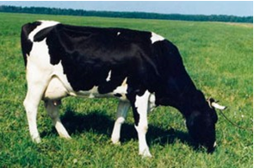 | 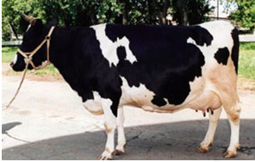

Эта высокопродуктивная отечественная порода молочного направления создана путем скрещивания местного скота, разводимого в разных зонах страны, с породами черно-пестрого скота голландского происхождения. Утверждена в 1959 г.
Черно-пестрый скот хорошо акклиматизируется в самых разнообразных условиях страны. У черно-пестрого скота хорошо выражен молочный тип сложения. Животные обладают крепкой конституцией и характерной черно-пестрой мастью, которая обусловлена общностью происхождения по улучшающей породе. Наиболее типичные животные имеют крепкий костяк и хорошо развитую мускулатуру.
Продуктивные качества черно-пестрого скота характеризуются следующими показателями: живая масса полновозрастных коров составляет 550-650 кг; быков–производителей — 850–950 кг; наиболее крупные быки имеют массу 1100 кг и более; убойный выход у взрослых животных достигает 50–55%.
Телята черно-пестрой породы при рождении имеют массу от 32 до 40 кг. Молодняк обладает хорошей энергией роста. При интенсивном выращивании суточные приросты массы составляют 800–1000 г, к 15–16-месячному возрасту, живая масса ремонтного молодняка достигает 420–480 кг.
Средний удой коров, составляет 3700–4200 кг, на ведущих племенных заводах он достигает 8000–12700 кг при жирности молока 3,8–4,0% (по породе содержание жира в молоке колеблется от 2,5 до 5,4%).
В товарных хозяйствах основным методом должно быть чистопородное разведение с применением в широких масштабах межлинейных кроссов, а также скрещивание с родственными породами, такими, как голландская, шведская и др.

- СИММЕНТАЛЬСКАЯ
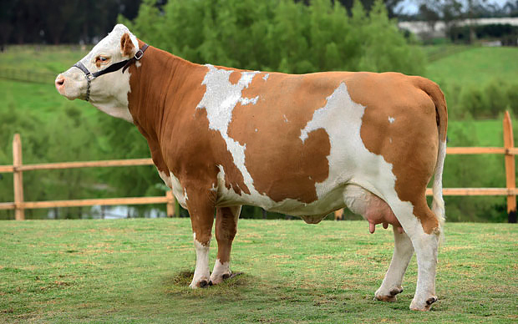 | 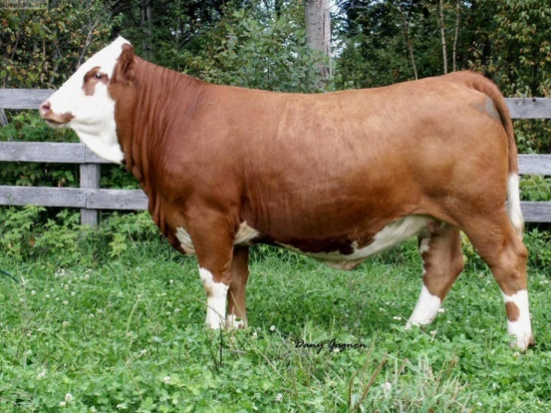

Выведена в Швейцарии. В Россию впервые завезена в первой половине XIX века. Направление продуктивности — молочно-мясное. В последние годы появились стада мясных симменталов.
Животные симментальской породы хорошо развиты. Живая масса телят при рождении — 34-42 кг, телок в 18- месячном возрасте — 343, коров — 550-590, быков — 850-1100 кг. Высота в холке взрослых коров 133-135, быков — 138-145 см. Масть — преимущественно палевая и палево-пестрая.
По скороспелости симментальская порода не отличается от черно-пестрой. Животные симментальской породы характеризуются высокой адаптационной способностью.
Неоспоримы выдающиеся свойства симментальского скота для производства мяса, обусловленные отличным развитием мускулатуры, высокими среднесуточными привесами и слабым ожирением откормочных быков при достижении живой массы 600 кг и более.
Опыт Германии, Австрии и России показывает, что симментальских коров можно успешно использовать в мясном скотоводстве по программе «корова-теленок». При этом количество откормочного поголовья обеспечивается не только за счет чистопородного разведения симментальской породы, но и за счет промышленного скрещивания с быками мясных пород.
Симментальская порода широко распространена за рубежом (США, Канада, Германия, Австрия, Швейцария, Италия, Франция и ряд других стран).
На основе скрещивания симментальской породы с быками голштинской породы красно-пестрой масти выведена красно-пестрая порода (1998 г.).
Помесей от скрещивания с красно-пестрой голштинской породой (кровностью не менее 50%) следует разводить по программе создания молочного типа симментальского скота. В породе выведен бородинский тип, обладающий высокой продуктивностью

- КРАСНО-ПЕСТРАЯ
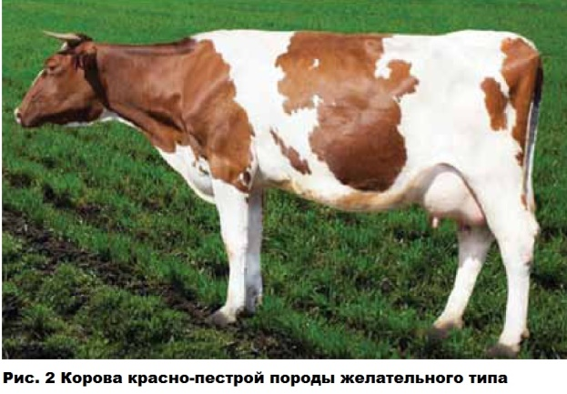 | 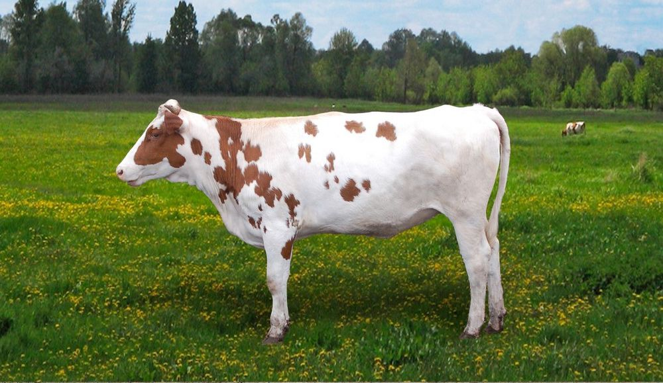

Красно-пестрая порода выведена в нашей стране путем скрещивания симментальских коров с быками красно-пестрой голштинской породы в 1980-1998 гг. Порода утверждена в 1998г.
Целью создания породы явилось объединение крепости конституции, хорошей адаптационной способности к условиям окружающей среды, высокой скорости роста молодняка симментальской породы с высокой молочной продуктивностью, хорошей формой и функциональной способностью вымени, молочным типом телосложения голштинской породы.
Программа работ по выведению новой породы не предусматривала полного поглощения симментальского скота красно-пестрой голштинской породой. Предполагалось сохранить мясные качества животных симментальской породы, их способность к продуктивному долголетию и приспособленность к местным кормовым условиям.
При выведении красно-пестрой породы ставились следующие задачи: создать животных, способных производить большое количество молока с умеренным содержанием жира; значительно улучшить качество вымени в направлении пригодности к машинному доению; получить животных с высокой живой массой; по мясной продуктивности животные должны превосходить исходную голштинскую и другие отечественные молочные породы.
Красно-пестрые животные имеют типичный для голштинской породы молочный тип телосложения. Живая масса взрослых коров 550-650 кг, телята рождаются живой массой 35-37 кг. В 12 месяцев телки весят 250-300 кг, в 16-18 месяцев — 380-400 кг. Молочная продуктивность в лучших племенных хозяйствах составляет 5000-6500 кг молока жирностью 3,8-3,9%, содержание белка 3,2-3,4%. Более 80% коров имеют вымя чашеобразной формы. Индекс вымени 42-43%, интенсивность молоковыведения 1,6-1,8 кг/мин. Мясная продуктивность высокая. Убойный выход у бычков 15-18-месячного возраста составляет 56-60%.
Дальнейшая племенная работа с красно-пестрой породой направлена на повышение молочной продуктивности животных. При этом используются методы чистопородного разведения и скрещивания с родственной красно-пестрой голштинской породой. Признание породы открытой популяцией дает возможность использовать лучшие генетические ресурсы красно-пестрой голштинской породы с целью дальнейшего совершенствования новой породы. При этом главной задачей является получение типичных для породы животных, соответствующих установленным стандартам.

